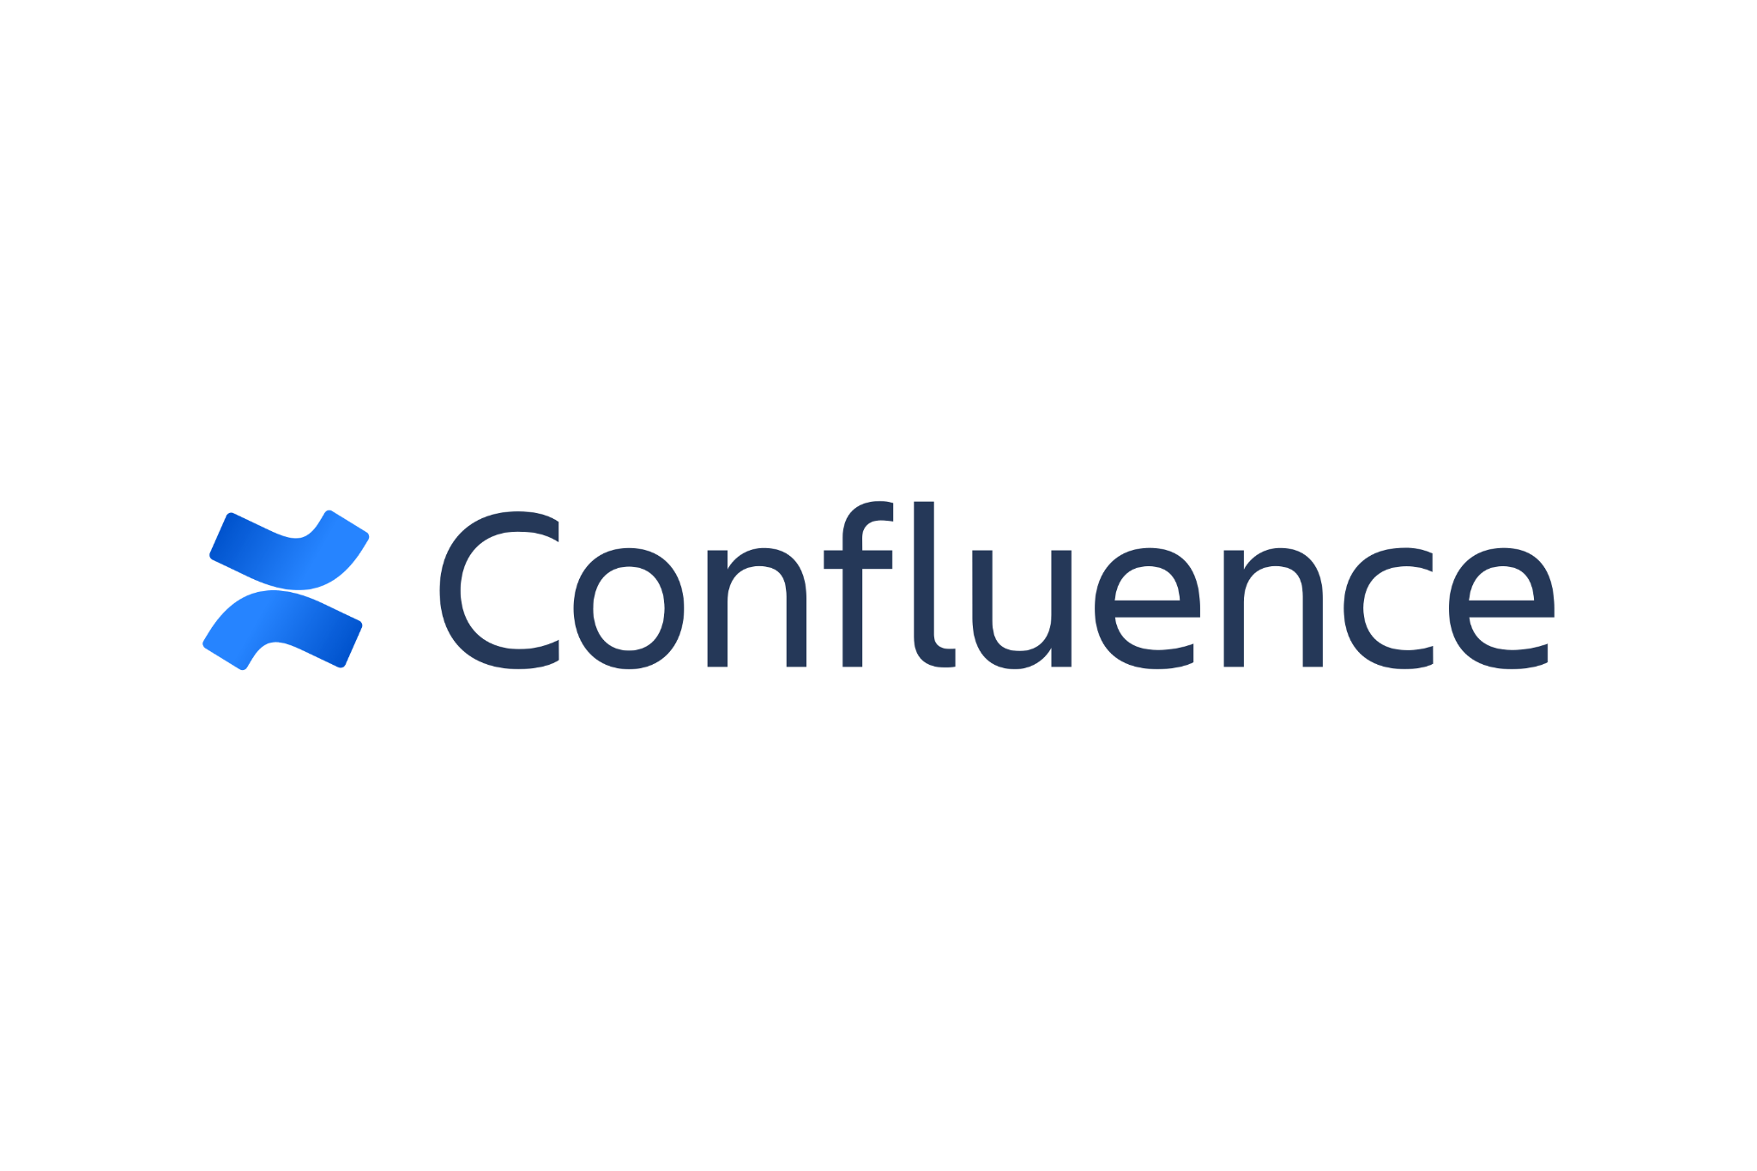
Confluence

Informații despre instrument
Grup țintă: | ☒ Administrare/Management  ☒ Coordonatori  ☒ Voluntari
Categorie: | ☒ Instrument online  ☒ Platforme de învățare  ☐ Software/ Aplicație Desktop | ☐ Rețea (Socială)  ☐ App  ☐ Altele
Zona de lucru: | ☒ Project Management  ☒ Managementul comunicării  ☐ Videoconferință  ☒ Colaborare/ Lucru în echipă  ☐ Autoadministrare  ☐ Marketing | ☒ Managementul personalului  ☒ E-Learning/ Gestiune Cunoștințe  ☐ Gestiune financiară  ☐ Prezentări/ Dezvoltare materiale de învățare  ☐ Altele
Limbă: | Engleză + alte 20 de limbi
Cunoștințe anterioare / grad de complexitate | Mediu
Link: | https://www.atlassian.com/software/confluence
Furnizor: | Atlassian
Scurtă descriere: | Confluence este un instrument wiki de colaborare utilizat pentru a ajuta echipele să colaboreze și să partajeze cunoștințele în mod eficient. Cu Confluence, putem captura cerințele proiectului, atribui activități anumitor utilizatori și gestiona mai multe calendare simultan cu ajutorul programului Calendare de echipă.
Informații despre acces și utilizare (costuri, cerințe bazate pe cloud, utilizare mobilă, ...) | platformă online, sistem de operare Microsoft Windows (cu excepția Nano), Linux (cu excepția Alpine), MacOS (acces limitat), iOS 11 sau o versiune ulterioară, Android 4.4 sau o versiune ulterioară.
Instrucţiuni/  Tutoriale | https://www.atlassian.com/software/confluence/guides  https://youtu.be/23tzKPBxpO8  https://confluence.atlassian.com/doc/supported-platforms-207488198.html

